2010年高三数学复习练习题
一、填空题：本大题共14小题，每小题5分，计70分。不需写出解答过程。请把答案写在答题纸的指定位置上。
1、已知集合，，则= ，
2、已知复数满足,则= 。
3、命题“存在，使”的否定是 。
4、下面是一个算法的程序框图，当输入的值为8时，则其输出的结果是 。
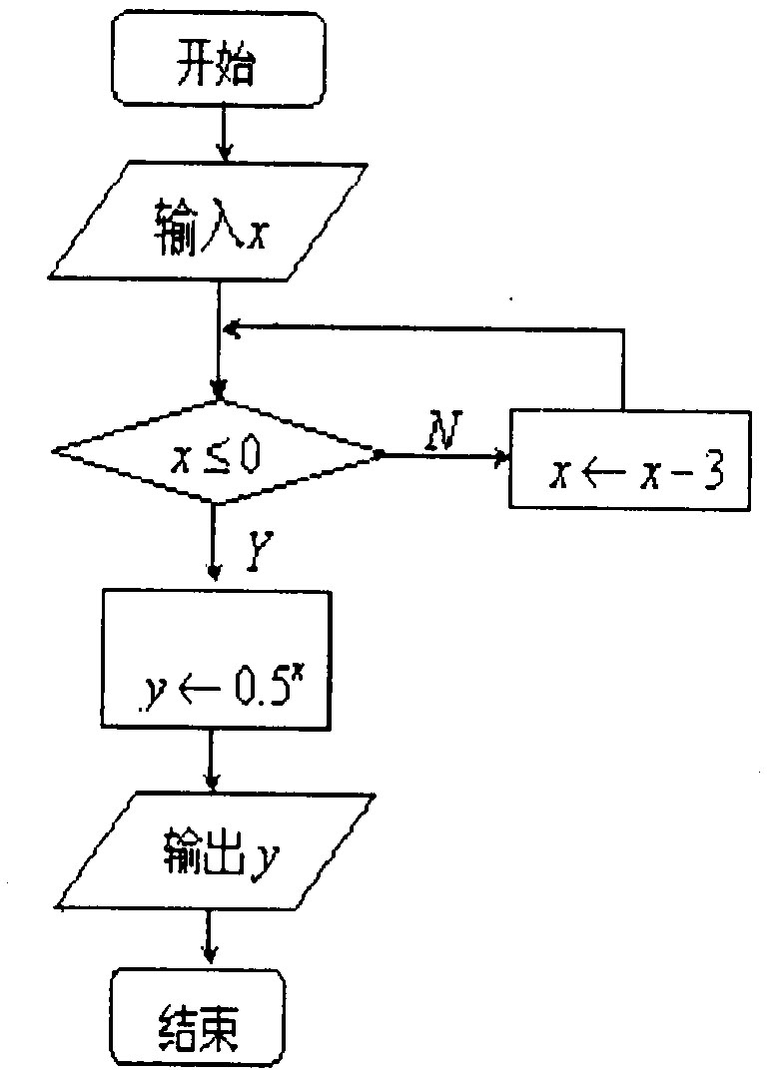

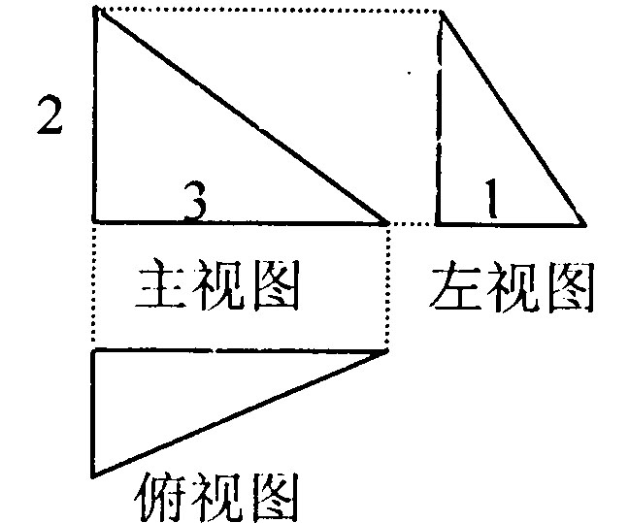
5、设是满足不等式组的区域，是满足不等式组的区域；区域内的点的坐标为，当时，则的概率为 。
6、一个三棱锥的三视图是三个直角三角形，
如图所示，则该三棱锥的外接球的表面积
为 。

7、某班学生在一次数学考试中成绩分布如下表：
分数段
人数 | 3 | 6 | 11 | 14
分数段
人数 | 13 | 8 | 4 | 1
那么分数不满110的累积频率是 （精确到0.01）
8、点在直线上，则的最小值是 。
9、设表示不超过的最大整数，则的不等式的解集是
。
10、已知数列对于任意，有，若，则
。
11、已知，则= 。
12、函数的图象恒过定点，若点在直线上，其中，则的最小值为 。
13、已知点在内部，且有，则与的面积之比为 。
14、已知过点的直线与轴正半轴、轴正半轴分别交于、两点，则距离最小值为 。

二、解答题：本大题共6小题，计90分，解答应写出必要的文字说明，证明过程或演算步骤，请把答案写在答题纸的指定区域内。

15、（本小题满分14分）
已知
- 求的值；
（2）求的值。

16、（本小题满分14分）
多面体中，，，，。
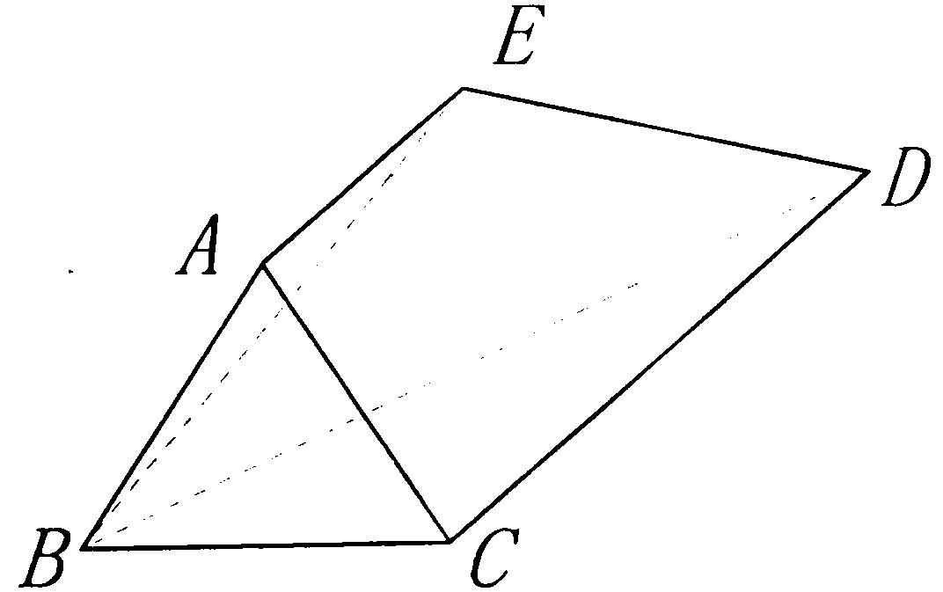
（1）求证：；

（2）求证：。

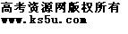17、(本小题满分15分)
如图所示，将一矩形花坛扩建成一个更大的矩形花园，要求B在上，D在上，且对角线过C点，已知AB=3米，AD=2米，
（1）要使矩形的面积大于32平方米，则的长应在什么范围内?
(2)当的长度是多少时，矩形的面积最小?并求最小面积；
(3)若的长度不少于6米，则当的长度是多少时，矩形的面积最小？并求出最小面积。
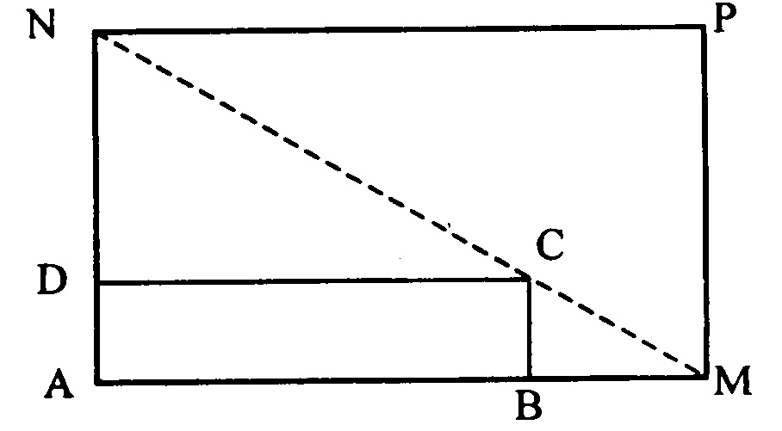

18、（本小题满分15分）
已知圆，直线过定点。
（1）若与圆相切，求的方程；
（2）若与圆相交于丙点，线段的中点为，又与的交点为，判断是否为定值，若是，则求出定值；若不是，请说明理由。

19、（本小题满分16分）
已知直线，⊙ 上的任意一点P到直线的距离为。
当取得最大时对应P的坐标，设。
求证：当，恒成立；
- 求证：当，恒成立
（2） 讨论关于的方程：根的个数

20、（本小题满分16分）
已知数列和满足：，，，其中为实数，为正整数。
（1）若数列前三项成等差数列，求的值；
（2）试判断数列的前项和，是否存在实数，使得对任意正整数都有？若存在，求的取值范围；若不存在，说明理由。

一、填空题：本大题共14小题，每小题5分，计70分。
1、 2、 3、对任意使 4、2 5、
6、 7、 8、8 9、 10、40
11、 12、4 13、 14、
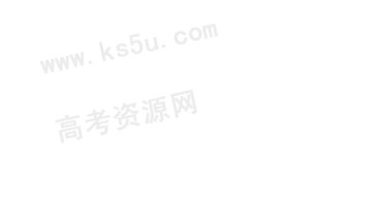
二、解答题：本大题共6小题，计90分。解答应写出必要的文字说明，证明过程或演算步骤，请把答案写在答题纸的指定区域内。
15、解：（1）解：，
由，有，
解得。 ……7分
（2）解法一： ……11分
。 ……14分
解法二：由（1），，得
∴
∴ ……10分
于是，
……12分
代入得。 ……14分
16、证明：（1）∵
∴ ……4分
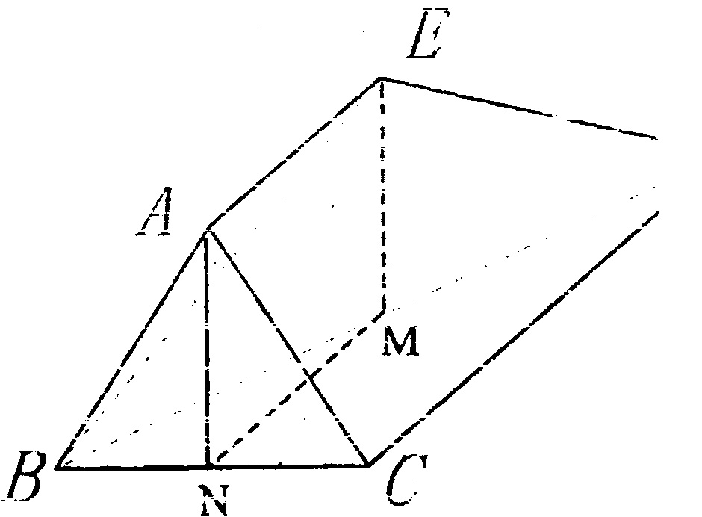
（2）令中点为，中点为，连结、
∵是的中位线
∴ ……6分
又∵
∴
∴ ……8分
∴
∵为正
∴ ……10分

∴
又∵，
∴四边形为平行四边形 ……12分
∴
∴ ……14分
17、解：（1）设米，，则
∵
∴
∴ ……2分
∴
∴ ……4分
∴
∴或 ……5分
（2） ……7分
此时 ……10分
（3）∵
令， ……11分
∵
当时，
∴在上递增 ……13分
∴
此时 ……14分
答：（1）或
（2）当的长度是4米时，矩形的面积最小，最小面积为24平方米；
（3）当的长度是6米时，矩形的面积最小，
最小面积为27平方米。 ……15分
18、（1）解：①若直线的斜率不存在，即直线是，符合题意。 ……2分
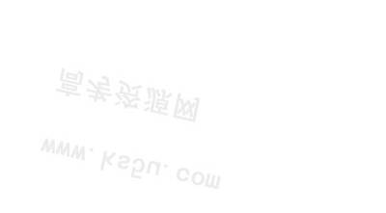
②若直线斜率存在，设直线为，即。
由题意知，圆心以已知直线的距离等于半径2，即：，
解之得 ……5分
所求直线方程是， ……6分
（2）解法一：直线与圆相交，斜率必定存在，且不为0，可设直线方程为
由得 ……8分
又直线与垂直，由得 ……11分
∴
……13分
为定值。
故是定值，且为6。 ……15分
19、解：（1）由题意得， ……2分
∴， ∴ ……3分
∴，∴在是
单调增函数， ……5分
∴对于恒成立。 ……6分
（2）方程； ∴ ……7分
∵，∴方程为 ……9分
令，，
∵，当时，，∴在上为增函数；
时，， ∴在上为减函数， ……12分
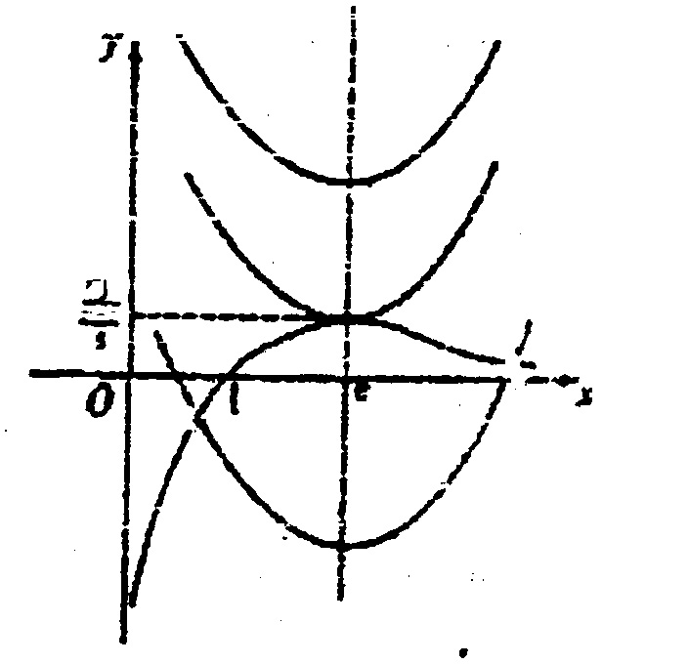
当时， ……13分
，
∴函数、在同一坐标系的大致图象如图所示，
∴①当，即时，方程无解。
②当，即时，方程有一个根。
③当，即时，方程有两个根。 ……16分

